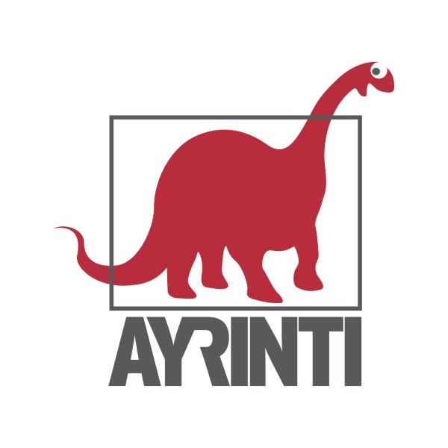
Basın Bülteni
bkz.
Banu K. Zeytinoğlu İletişim
Hande HARMANDALI
handeh@bkziletisim.com
0 541 281 12 26

ŞİİR

ADALETSİZLİKLERLE DOLU BİR DÜNYADA,
ALİ ULAŞ AKALIN’IN KALEMİNDEN
SAVAŞA DOĞANLARIN ŞİİRLERİ…

Ayrıntı Yayınları, ödüllü şair ve müzisyen Ali Ulaş Akalın’ın yeni şiir kitabı Savaşa Doğanların Şiirleri’ni okurlarla buluşturdu. Hüzünle umudun el ele verdiği Savaşa Doğanların Şiirleri, adaletsizliklerle dolu dünya düzeninde çeşitli şiddet biçimleriyle karşı karşıya kalan her dilden insan topluluğunun hikâyelerini, bambaşka mekânlar, coğrafyalar ve kültürlerden sözlerle anlatıyor.

Savaşa Doğanların Şiirleri, adaletsizliklerle dolu dünya düzeninde çeşitli şiddet biçimleriyle karşı karşıya kalan her dilden insan topluluğunun aklından çıkmayan anıları “şiirden hikâyeler”de bir araya getiren güçlü bir kişisel albüm. İnsanlığın “yıkılmaya yüz tutmuş isli duvarında” bireyin kendisini “göçle ufalanmış anlamların soluk bir izi” olarak hissettiği sonsuz bir “çöl günlüğü”. Bütün bu şiddete rağmen; evlerde, sokaklarda, meydanlarda yaşanan gerçek serüvenlerin zorlu derinliklerinde gizli izlekler içinden ayağa kalkan umut sayesinde barış ve mutluluk dolu bir dünyanın “mümkün kesintisiz uykuları” ucun ucun zihinlerde filizleniyor. “Dünyadan eski o gölde sesimizi süzeceğimiz”, o kadim sürgün yollarında “aşkın gözü” olan gönül “bir sonsuzluk kapısı” olarak ezilmişlere, kaybolmuşlara hep yol gösterecektir. Savaşa Doğanların Şiirleri bambaşka mekânlar, coğrafyalar ve kültürlerden sözleri, sesleri buluştururken baştan sona bütünlüklü ve akışkan bir estetik yapı içinde okuru hem tanıdık hem yabancı bir ateşler dünyasının içine davet ediyor. “Umut bir ağaçsa göğü saran / toprağı kucaklayan bir maviye varacak ellerimiz”: Şiir ile yaşamın kâğıt üzerindeki sınırının belirginliğini kaybettiği, tümüyle kendine özgü çağdaş bir ağıt.

Savaşa Doğanların Şiirleri, raflarda ve internet satış sitelerinde!

Bilgi için: ayrintiyayingrubu.com
instagram.com/ayrintiyayinlari
twitter.com/AYRINTIYAYINEVI
facebook.com/ayrintiyayinevi

ALİ ULAŞ AKALIN HAKKINDA
1980 yılında İzmir’de doğdu. İlk çalışmaları Aynen Böyle adıyla 2009 yılında yayımlanan Akalın 2011 yılı Altın Güvercin Şarkı Yarışması’nda söz yazarı olarak “Altın Güvercin” kazandı. Aynı yıl Van depremzedeleri yararına yayımlanan “Bana Şiirden Ellerini Uzat” tasarısında yer aldı. 2014 yılında Ferit Edgü öncülüğündeki Öyküden Çıktım Yola seçkisine ve Feridun Andaç’ın Öykü Yazmak Hikâye Anlatmak kitaplarına öyküleriyle katıldı. 2016 yılında Uzun Bir Kısa İki, 2017’de Oteller Sokağı kitapları yayımlandı. 2020 yılında İzmir’in Seyir Defteri derlemesine çalışmalarıyla destek verdi. 2022 yılında “Emek Şiir Ödülü”ne değer görülen Direnenler adlı dosyası 2023’te kitaplaştırıldı.

